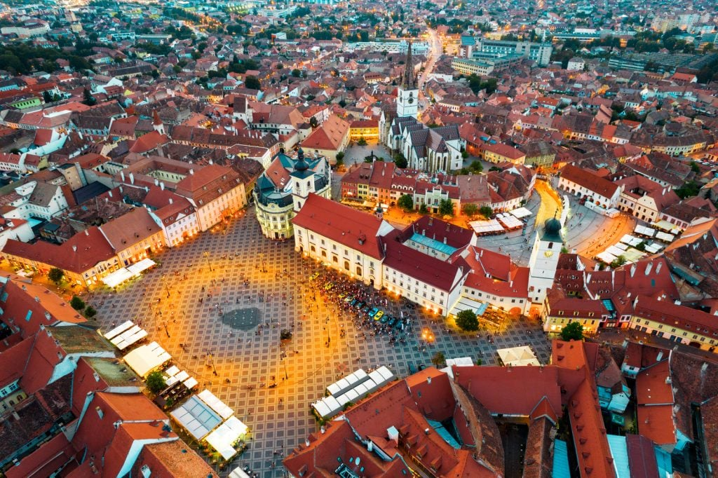
Excursie 2 zile – Sibiu, oras cultural
PERIOADE | NR. NOPTI | TARIF
La cerere | 2 zile/1 noapte | 725 lei*  *pret valabil min 45 platitori

Pornim într-o călătorie de două zile spre Sibiu, unde descoperim farmecul Transilvaniei, de la Cetatea Cisnădioara și atmosfera medievală, până la străduțele și piețele istorice ale Sibiului.
Încheiem aventura la Muzeul ASTRA, unde tradițiile și poveștile satului românesc prind viață într-un decor spectaculos, în mijlocul naturii.

TARIFUL INCLUDE:
- Transport Bucuresti – Sibiu – si retur cu autocar clasificat
- 1 noapte cazare la unitate de cazare 3* in camere duble si triple;
- Regim de masa: demipensiune (mic dejun si cina);
- Tur ghidat in Sibiu
- Intrare la Cetatea Cisnadioara, Palatul Brukenthal si Muzeul de Istorie – Casa Altemberger
- Insotitor din partea agentiei;

TARIFUL NU INCLUDE:

Alte intrari la obiective turistice

Optional – Muzeul Astra (10 lei/copil; 50 lei/adult)*

Mesele de pranz

Cheltuieli personale

NOTA:

Grup minim 45 platitori

Pentru gratuitati, contactati agentia

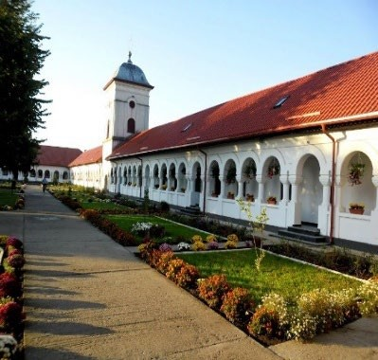
Ziua 1 Bucuresti – Valea Oltului – Sibiu – Paltinis (aprox. 321 km)
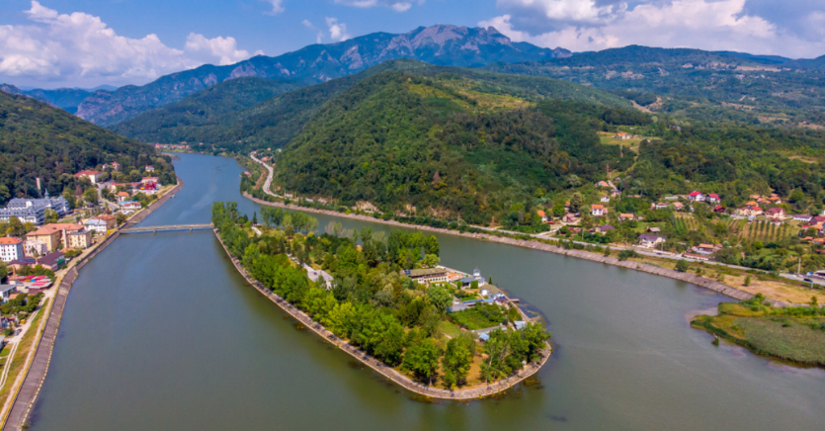
Intalnire ora 07:00 cu insotitorul din partea agentiei si imbarcare in autocar.
Traversăm spectaculoasa Vale a Oltului, una dintre cele mai frumoase zone montane ale României, unde râul Olt străbate Carpații, oferind peisaje deosebite.
Vom face un scurt popas pentru recreere și admirarea Mănăstirii Cozia, una dintre cele mai importante ctitorii medievale din Țara Românească, legată de numele domnitorului Mircea cel Bătrân. Este momentul perfect pentru o pauză, câteva fotografii și o scurtă incursiune în istoria locului.
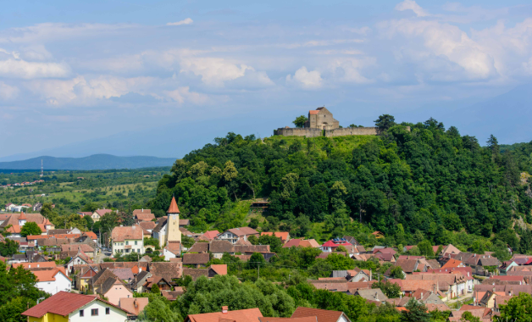
Urmatoarea oprire este la Cetatea Cisnădioara, unul dintre cele mai vechi monumente medievale din zona Sibiului, aflat pe Dealul Sfântul Mihail, de unde oferă o priveliște frumoasă asupra localității Cisnădioara și a împrejurimilor.
În centrul fortificației se află o biserică romanică din secolul al XII-lea, construită de comunitatea săsească. Zidurile de apărare transformă ansamblul într-un loc ideal pentru a descoperi cum arăta Transilvania medievală și cum erau protejate comunitățile în acea perioadă. Vizita este o adevărată călătorie în Evul Mediu, printre ziduri de piatră, povești despre sași, cavaleri și vechi așezări transilvănene.
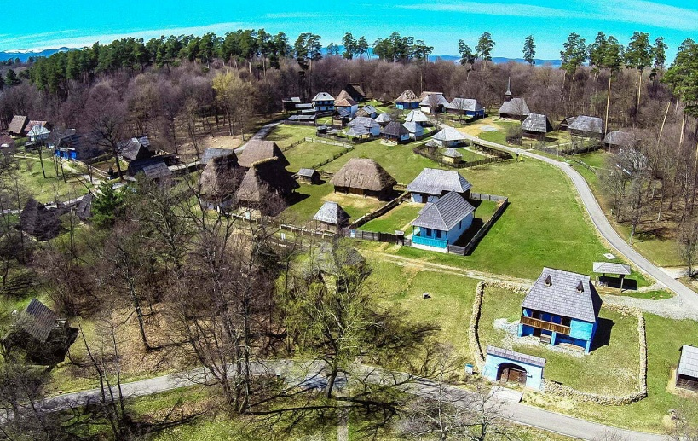
Pentru dupa amiaza ajungem in Dumbrava Sibiului este o zonă verde aflată la marginea Sibiului, cunoscută pentru peisajele sale de pădure și pentru importante obiective turistice și culturale.
Optional – vizita la Muzeul Astra, un muzeu în aer liber unde parcă pășim într-un sat românesc de acum sute de ani.
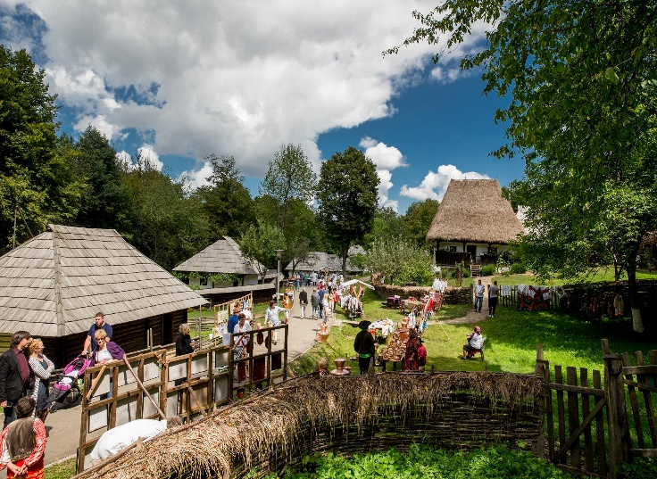
Vom vedea case tradiționale, mori de vânt și de apă, gospodării, ateliere și obiecte folosite odinioară, aduse din diferite zone ale României. Copiii pot descoperi cum arătau casele bunicilor de demult, ce meserii aveau oamenii și cum se desfășura viața de zi cu zi fără tehnologia de astăzi.
O plimbare printre case, pădure și lac, în care istoria și tradițiile devin o adevărată aventură!

Cazare si cina unitate de cazare 3* in Dumbrava Sibiului
Petrecere tip barbeque in aer liber!
Ziua 2: Sibiu – Bucuresti (aprox. 290km)
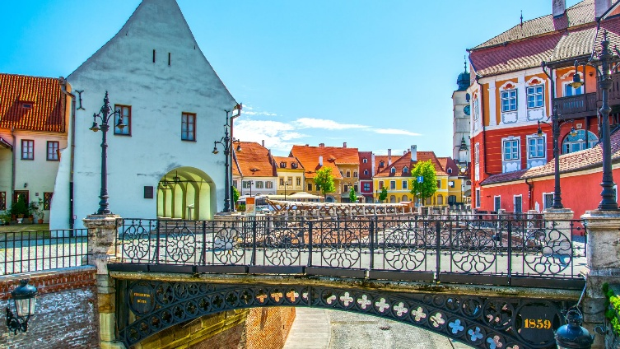
Dupa micul dejun, ne imbarcam in autocar si pornim catre Sibiu, orașul în care trecutul medieval se întâlnește cu viața modernă!
In timpul turului pietonal, vom descoperi piețe istorice, case cu acoperișuri care par să aibă ochi, pasaje misterioase și legendarul Pod al Minciunilor. Pregătiți-vă pentru o plimbare printr-un oraș în care fiecare stradă ascunde o poveste.
Palatul Brukenthal, aflat în Piața Mare din Sibiu, este unul dintre cele mai importante monumente culturale ale orașului. Construit pentru baronul Samuel von Brukenthal, palatul găzduiește astăzi o valoroasă colecție de artă europeană, fiind un loc ideal pentru o incursiune în istoria și cultura Sibiului.
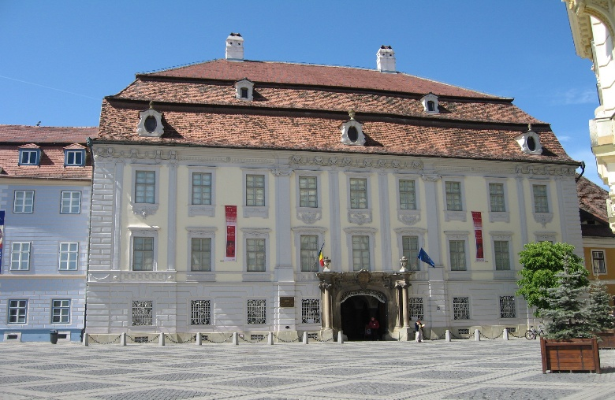
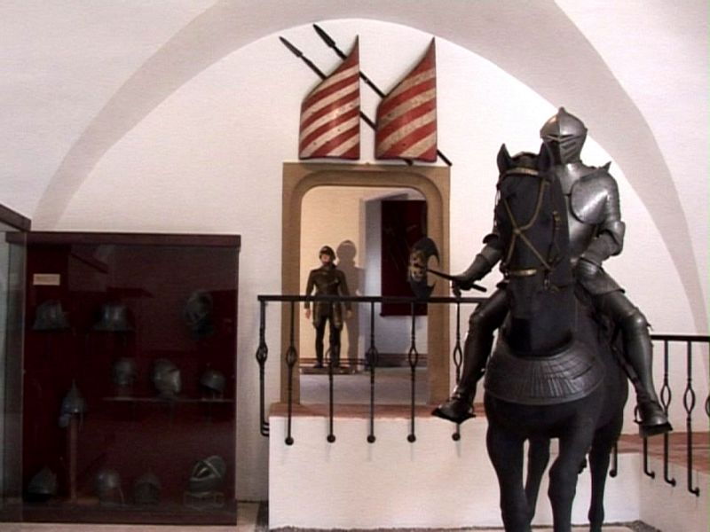
Muzeul de Istorie – Casa Altemberger poarta copiii intr-o călătorie în Sibiul medieval. Clădirea este o fostă casă fortificată, iar în muzeu pot descoperi arme și armuri, obiecte medievale, monede, sigilii și obiecte care povestesc despre viața oamenilor de odinioară.

Traseu pietonal:
- Piața Mare - inima orașului și locul în care au avut loc, de-a lungul timpului, târguri și evenimente importante;
- Palatul Brukenthal – vizită
- Piața Mică - cu arhitectură medievală și celebrele ferestre din acoperișuri, supranumite „ochii Sibiului”;
- Podul Minciunilor
- Biserica Evanghelică – vizită
- Piața Huet – zona istorică a vechii cetăți;
- Muzeul de Istorie – Casa Altemberger – vizită
- Turnul Sfatului – exterior; unul dintre simbolurile Sibiului, cu o perspectivă frumoasă asupra centrului;
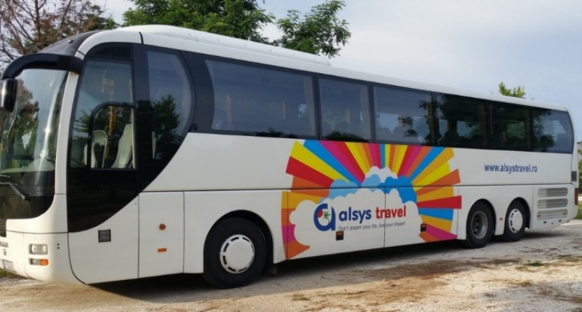
- Pasajul Scărilor – o legătură pitorească între Orașul de Sus și Orașul de Jos.
Pauza de pranz
Timp liber in centrul istoric.

In jurul orei 14:30 revenim la autocar pentru drumul de retur in Bucuresti.
Sosire in Bucuresti la ora 20:00 (in functie de conditiile de trafic).

